Elaboration du Plan Local d’Urbanisme

Un Plan d’Aménagement et de Développement Durable (PADD)

Note introductive d’éclairage du Plan Local d’Urbanisme
de Léonce Deprez, Député-Maire du Touquet

Façonné par la volonté de quelques pionniers et par la main créatrice des hommes qui les ont suivis depuis cent vingt ans, le territoire de la station du Touquet Paris-Plage doit devenir pour le nouveau siècle l’exemple d’équilibre d’un mariage réussi entre les citoyens et la nature qu’ils ont choisie, comme cadre de leur habitat, de leur travail ou de leur évasion périodique ou épisodique en station touristique.

Une station touristique est le fruit d’un grand effort collectif de longue durée, et sans cesse renouvelé, de mise en valeur d’un territoire et de mise en valeur du temps de vie offert sur ce territoire.

La réussite actuelle et future du Touquet est liée à cette double mise en valeur et en vie. Il s’agit de la prolonger et de la pérenniser à partir d’un Plan Local d’Urbanisme qui doit être la grande oeuvre d’intelligence collective de notre année 2003 sous l’impulsion de l’équipe municipale et de toutes les capacités qu’elle associera à sa réflexion.

Insérée en forme de presqu’île privilégiée de par sa situation géographique et de par son histoire humaine entre la Manche couleur d’opale et le fleuve de la Canche qui coule capricieusement vers elle, la station du Touquet n’avait, à son origine, et jusqu’aux années 60, affirmé qu’une vocation balnéaire. Elle ne s’ouvrait donc aux joies des bains de mer et des journées et des nuits qu’ils permettaient, que le seul temps de vacances d’été.

Depuis les années 60 et 70, le Touquet Paris-Plage a affirmé, par une volonté bien réflêchie de ses Elus, sa vocation à devenir la station d’un art de vivre les « temps libres » qu’une société de progrès économique et social génère de plus en plus dans la vie des citoyens et de leurs familles.

Ainsi, en permettant l’accueil et l’animation des séjours des citoyens durant leurs temps libres durant les quatre saisons de l’année, la station du Touquet a-t-elle généré un « temps de travail » à l’année pour les habitants anciens ou nouveaux dont l’activité professionnelle s’est liée à la valorisation du territoire ou à la valorisation du « temps de vie » offert à partir de ce territoire et des équipements publics et privés créés à cette fin sur celui-ci depuis quarante ans. Le Plan Local d’Urbanisme doit consolider les efforts publics et privés réalisés depuis un demi-siècle et garantir le futur de l’attrait de la station et de la qualité de vie offerte à partir de son territoire.

L’objectif de notre P.L.U., à travers son P.A.D.D., ses composantes territoriales et sa règlementation, est de définir, en les clarifiant, les deux grandes exigences qui font l’attrait et les sources de vie de la station.
La première exigence, ce sont les espaces. Espaces de circulation commune, espaces de respiration familiale et sociétale
et de vie publique, espaces de nature et de beauté à valeur touristique.
La seconde exigence, ce sont les pôles-sources de vie économique.

Car une station a d’autant plus besoin de générer en son sein des sources de vie économique, à partir de son attrait touristique, qu’elle ne vit pas de sources de vie économique autres que l’économie touristique.

Le Plan Local d’Urbanisme aura mission de bien spécifier à partir du territoire du Touquet les fonctions liées à des surfaces de ce territoire très heureusement complémentaires les unes des autres. Fonctions liées à des espaces. Fonctions liées à des pôles.

Les espaces de circulation

Les espaces de circulation doivent être considérés comme les artères sanguines et les vaisseaux sanguins du grand corps territorial par où passe le sang de la vie. La première exigence d’un Plan Local d’Urbanisme doit donc être de prévoir et de garantir l’amélioration des espaces de circulation.

Ces espaces de circulation, venant du Nord, du Sud et le l’Est de la station, fort heureusement par deux seules entrées à vocation filtrante, doivent drainer la clientèle de la station par un réseau, clarifié par les études entreprise par le Cabinet Carudel en 2002, jusqu’aux huit pôles de vie économique que le P.L.U. a mission de définir et dont nous devons situer les fonctions respectives.

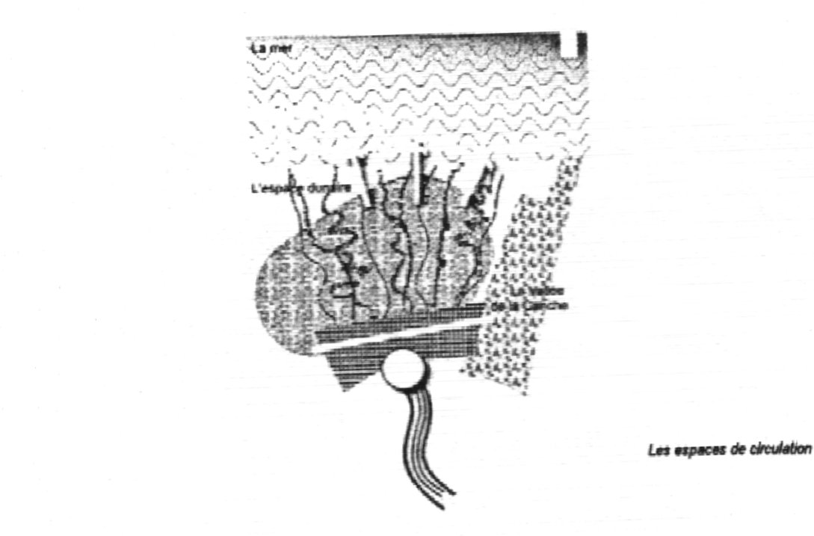

Les huit pôles-sources de vie économique 4 saisons
Les pôles-sources de vie économique, pourquoi les appeler ainsi ?

Ces pôles-sources de vie économique, constitués par un espace ou un ou plusieurs équipements attractifs qui provoquent autour d’eux la création d’hébergements, ont un effet de rayonnement sur le territoire de la station dont ils sont les grands points de repère. Et un effet de force motrice, donc d’entraînement de la station à laquelle ils assurent un équilibre dans sa vie quotidienne et dans sa progression économique de station touristique.

Cet équilibre se renforce et se juge sur une durée pluri-annuelle.

La durée de l’étape pluri-annuelle est, en démocratie, celle d’un mandat municipal de six ans. Mais il est clair que la portée du Plan d’aménagement et de développement durable qui doit donner une « intelligence globale à un plan d’urbanisme » dépasse très largement la durée d’un mandat de six ans et doit s’étendre sur une durée minimum de trente ans.
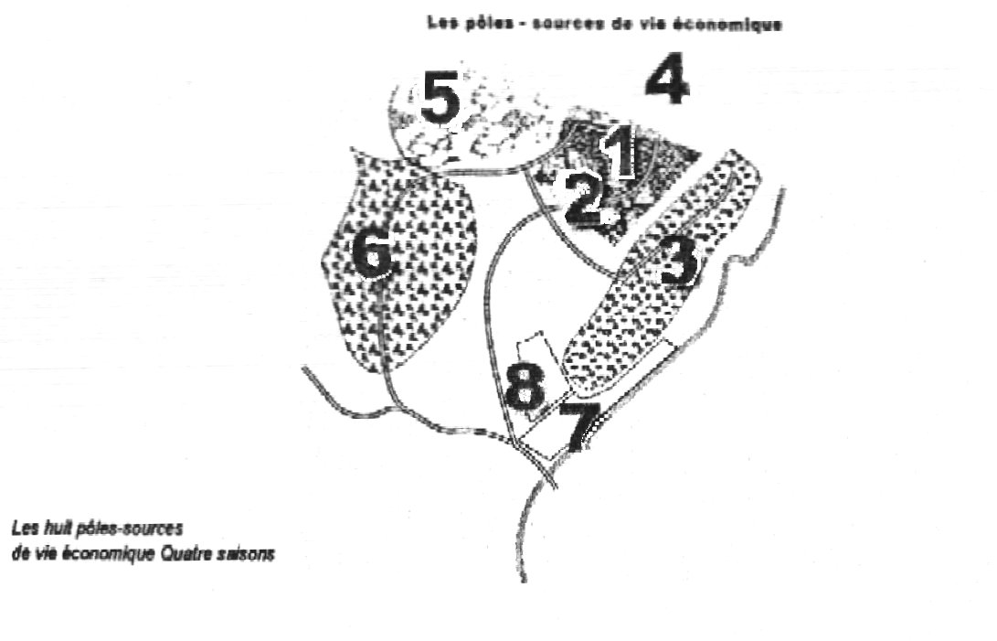

Le Pôle commercial du centre ville

Le Pôle « commercial » du centre ville a vu la rénovation de son territoire jugée prioritaire par la nouvelle équipe municipale.
Cette rénovation du coeur du centre ville, appelée opération « Croix de Lorraine » sera entreprise en 2003, en vue de favoriser l’attrait de ses rues commerciales dotées de commerces très nombreux et variés, de ses cinémas, de ses night-clubs et bars et du casino des 4 saisons situé au coeur de la rue Saint-Jean.

Le pôle Palais de l’Europe

Le pôle « Palais de l’Europe », pôle central de la vie touristique de la station, est fort de ses équipements publics (Palais de l’Europe – Pavillon Vivaldi – Pavillon Cousteau – Pavillon Witney – C.L.D. – Centre Sportif – Lycée Hôtelier – Casino du Palais) et de ses établissements privés (Hôtel Westminster – Hôtel Holiday Inn – Résidences Hermitage – Résidence des Serres). Ce pôle est appelé à se développer en surfaces couvertes à partir des capacités spatiales du Casino du Palais intégré dans le Palais de l’Europe, propriété communale, et à partir des terrains du complexe omnisports du Centre Sportif. Ainsi une piscine couverte pourra-t-elle trouver place aux côté du Palais des Sports à l’entrée du Centre Sportif. En première étape, dès 2003, une salle de sports complémentaire doit être construite au côté des tennis couverts. Elle comprendra au sein de ce centre sportif de la ville un espace couvert de compétitions pour basket-ball, volley-ball, badmington et trois surfaces de tennis couverts supplémentaires plus une surface d’équipements de musculation.

Le pöle Parc International de la Canche

Le pôle « Parc International de la Canche » comprenant désormais, outre les bâtiments et équipements du Centre Equestre et de l’Hippodrome, et les terrains de sports constituant ce Parc, en bordure de la Canche, l’Hippotel, le Grand Hôtel Parc Plaza, la Base Nautique nord, les résidences créées depuis trente ans face à la Canche et la résidence Pierre et Vacances appelée à être doublée d’une autre résidence très proche de la première sur un espace situé à l’ouest de la tribune d’honneur du terrain de concours hippiques.

Le pôle Front de mer

Le pôle « Front de mer » , désormais riche en son volet sud, du complexe de thallassothérapie du Groupe ACCOR qui, né d’un acte de foi partagé en 1973 avec Louison Bobet, a pu, en quatre étapes successives de développement, devenir, avec ses deux hôtels Novotel et Ibis, le complexe de cures marines le plus attractif de France. Ce complexe a été en effet créé face à une plage de plusieurs kilomètres, à partir d’un Domaine public qu’un « Etat » intelligent a permis à la commune du Touquet d’affecter à de telles activités liées à la mer, génératrices d’investissements et d’emplois.

Il va s’agir pour nous désormais de valoriser le pôle front de mer, à partir de sa base nautique sud, comme en sa partie centrale, et en sa partie nord où l’Aqualud, ouvert en 2002 à 150.000 visiteurs doit être valorisé en libérant sa pyramide des activités qui l’entourent aujourd’hui et qui peuvent être mieux disposées entre la rue Saint-Jean et notre plage où nous devons maintenir l’espace prévu depuis l’origine de l’Aqualud pour une surface de piscine à l’air libre.

Notre P.L.U. doit garantir le maintien de la vue sur cette si belle plage à partir des résidences dont elle assure la valeur et à partir de nos deux digues-promenades dont la seconde doit être reliée à l’aspect ouest de l’Aqualud.

Ce pôle front de mer doit être embelli par la réalisation de parkings souterrains qui permettront de libérer ses perspectives et ses promenades de l’encombrement de voitures que la vie moderne a rendu envahissantes et contrariantes pour le plaisir des yeux et le plaisir de vivre.

Mais ce pôle front de mer, relié à la Canche par l’atout majestueux de son estuaire, doit être reconnu aussi dans notre Plan Local d’Urbanisme, comme susceptible de mettre à profit, à la pointe de l’estuaire, l’espace idéal des 7 hectares ½ d’un ancien camping, pour accueillir les 650 anneaux du port public de plaisance qui manque au Touquet et à notre Côte d’Opale en site touristique.

Les études que nous devons poursuivre avec les Services maritimes de l’Etat doivent tendre, en jouant les formidables complémentarités entre le port d’Etaples et le débouché de l’estuaire qui se situe au Touquet, à démontrer que ce port public de plaisance est tout à fait réalisable. Les analyses faites en laboratoire à Grenoble aussi bien que les études des Services maritimes de l’Etat permettent de conclure que dans le cadre de la 1ère tranche 2006-2009 du prochain contrat de Plan Etat-Région 2006-2012, avec le soutien financier cumulé de l’Etat, de la Région, du département et des Communes du Touquet et d’Etaples, ce port de plaisance touristique pourra se réaliser et se financer. C’est la grande oeuvre d’avenir que le P.L.U. doit prévoir et que les trois prochaînes années doivent permettre de préparer pour achèvement avant 2010.

A ceux qui prétendent que le projet, déja prêt à être officiellement soumis en 1995 aux autorités supérieures, ne peut être réalisé pour des raisons techniques, les « techniciens » démontreront le contraire.

A ceux qui craignent le coût de fonctionnement pour des raisons fiscales, nous démontrerons que l’exploitation est rentable dans le cadre d’une concession de longue durée à un groupe national à l’expérience éprouvée sur d’autres sites du littoral français. Non loin de chez nous, le succès du port de plaisance de Dives-sur-Mer est là pour en témoigner.

A ceux qui évoquent le montant de l’investissement évalué à 110 millions de francs en 1995, nous demanderons pourquoi les financements publics pour d’importants projets peuvent être, en unissant Europe, Etat, Région, Département, obtenus, comme depuis dix ans, ailleurs que chez nous et si la Côte d’Opale ne le mérite pas.

La France a besoin sur son littoral de ports de plaisance publics. La Canche a la capacité, en unissant les atouts de ses deux rives d’Etaples et du Touquet, et en mettant à profit le magnifique plan d’eau de la pointe de son estuaire, d’être le site idéal du port de plaisance touristique qui manque tant au Nord de la France. Ce port public de plaisance touristique méritera le titre de Port-Nature.

Le pôle résidentiel des domaines de Mayvillage, des cottages du Touquet et de Whitley.

Le pôle résidentiel des domaines de Mayvillage, des cottages du Touquet et de Whitley a apporté depuis dix ans un plus en valeur ajoutée au territoire et à la vie économique de la station.

Il s’agit dans le Plan Local d’Urbanisme de prévoir et de permettre d’achever la mise en valeur et en vie de la parcelle de territoire restant disponible dans le cadre de la propriété privée qui fixe les limites du Domaine de Whitley en matière d’habitats. Ce pôle résidentiel des domaines de Mayvillage, des cottages du Touquet et de Whitley représente dès aujourd’hui et pour demain une source de vie indispensable à l’équilibre de la vie économique de la station, comme à l’équilibre de ses structures d’habitat entre ses surfaces Nord et Sud, et ses surfaces Est et Ouest, dans le respect de la loi littoral dont l’esprit et la lettre n’ont pas été et ne sont pas en contradiction avec les réalisations de ces hameaux.

Il s’agit, à travers le Plan Local d’Urbanisme, de reprendre les idées-force d’origine de ceux qui ont conçu, permis et façonné l’aménagement du territoire situé entre le complexe de la thallassothérapie, au sud de la plage, l’avenue Godin, à l’est du littoral Sud et la partie nord de la commune voisine de Stella-Plage, composante de Cucq.

La première idée-force a été, et je m’en suis porté garant au point de départ comme Maire du Touquet, de réserver sur le littoral du territoire du Touquet Paris-Plage, au Nord et au Sud de la digue urbanisée et des hameaux résidentiels prévus pour les espaces construits ou à construire, 389 hectares en zones naturelles d’espaces dunaires et vertes non constructibles. Ces 389 hectares d’espaces de zones dunaires et vertes non constructibles sont l’objet, de la part des services communaux, toute l’année depuis trente ans, d’un immense effort pour fixer par des plantations d’oyats d’énormes masses de sable et pour les végétaliser. Ils constituent désormais une zone de nature verdoyante ouverte aux seules promenades à pied ou à cheval... et aux pratiquants du golf de la mer.
Un plan pluriannuel de deux fois douze ans, en quatre tranches de six ans chacune, a été établi il y a plus de 25 ans et les centaines d’hectares classés espaces naturels ont été progressivement végétalisés et sauvegardés comme zones de nature pour les générations futures.

Parallèlement à cet effort d’aménagement du territoire du littoral sud en espaces dunaires à végétaliser, la Ville a conclu avec les propriétaires britanniques des surfaces couvertes par la société Touquet Syndicate Limited une convention d’échange de terrains en vue de permettre, sur terrain devenu communal, la réalisation d’une piste cavalière Nord-Sud qui, une fois par an, devait, à titre exceptionnel s’ouvrir au cheminement des participants au grand évènement d’hiver qu’est devenu depuis 27 ans, l’Enduro du Touquet.
Un chemin de randonnée pédestre Nord-Sud a également été tracé dans le creux de ces vastes espaces dunaires du littoral du Touquet.

La troisième idée-force de l’aménagement de cette zone littorale sud était que, compte tenu de l’importance de l’étendue d’espaces dunaires en zones de nature devenues vertes par l’effort de plantation réalisé par les services de la ville, une place devait être faite en plusieurs hameaux, voisins les uns des autres, pour un nouveau style d’habitats au profit d’une clientèle en provenance de générations nouvelles du Nord de la France attirées par les attraits du Touquet durant les 4 saisons de l’année et tout particulièrement par la vue offerte sur de vastes espaces dunaires non constructibles.

Successivement, les hameaux de Mayvillage, les Cottages du Touquet, puis les hameaux de Whitley ont ainsi, au fil des trente dernières années, constitué un nouveau pôle d’Economie touristique pour la station.

Esthétiquement, économiquement et financièrement profitables à la station, ces hameaux d’habitats insérés dans les creux des espaces dunaires, ne représentaient en surfaces, dans le Plan d’Occupation des Sols conçus et mis en oeuvre par les munivipalités sous ma conduite, que 35 hectares sur les 389 hectares des surfaces globales de la zone littorale du Touquet située antre la Canche et Stella-Plage.

Ces hameaux ont été conçus et objets de permis de lotir et de construire dans la cadre des propriétés privées en conformité avec la loi littoral.

Il est évident que l’importance et le respect des espaces de nature non constructibles doivent demeurer garantis par la P.L.U. mais que ce P.L.U. doit rendre au propriétaire privé la disposition du terrain qu’il avait acquis sur une base d’estimation de terrains constructibles pour le 3ème hameau prévu dans le P.O.S. initial.

Le succès des deux premiers hameaux réalisés doit inciter, pour le 3ème hameau, objet ces dernières années d’une injuste spoliation du propriétaire acquéreur des terrains du Touquet Syndicate, à permettre dans le P.L.U. de faire place, pour une clientèle européenne visant l’excellence, à des villas individuelles d’un haut niveau d’esthétisme et de confort dont la qualité architecturale et l’environnement d’arbres et de gazon doivent donner à la station du Touquet Paris-Plage une note de prestige conforme à l’ambition de ses fondateurs. Ce 3ème hameau doit ainsi conclure l’aménagement résidentiel de la zone littorale sud et faire de cette zone résidentielle un pôle d’économie touristique, sur la toile de fond tendue vers le sud des 389 hectares d’espaces dunaires et verts, non constructibles, intégrés pour toujours dans le patrimoine des espaces naturels de la station, jusqu’à la limite de Stella.

Le pôle golfique et forestier

Le pôle « golfique » et forestier situé au Sud et à l’Est du territoire de la station, entre l’avenue Godin et l’avenue de Gaulle, ses deux grandes voies d’accès, doit être dans le Plan Local d’Urbanisme, présenté comme sixième pôle générateur d’économie touristique pour notre station des quatre saisons à ambition européenne.

Ce pôle golfique, créé depuis l’origine de la station, par un groupe britannique et demeuré propriété des britanniques jusqu’en 1992 a été cédé à un groupe français, présidé par M. Nicolas Boissonnas, après avoir démontré son pouvoir d’attraction aux yeux des clientèles du sud de Londres et du nord de Paris.

Seul pôle générateur d’économie touristique qui ne soit pas le fruit d’un effort communal, le pôle golfique a pu se développer à travers un golf de la forêt et un golf de la mer, après la guerre 39-45, grâce aux ressources dégagées de la vente de terrains forestiers qui ont bénéficié au temps des municipalités généreuses d’avant guerre et d’après guerre, de droits de lotir et de construire dans le cadre d’un cahier des charges bien réfléchi.

Doté d’un hôtel et d’un club house, appelé à se doubler face au golf de la mer et entouré de terrains rendus constructibles et tentateurs, ce pôle a attiré de très nombreux investisseurs privés qui ont construit autour des deux golfs de très belles résidences dans le respect d’un plan d’urbanisme interdisant les clôtures opaques.
Ce pôle était fait pour attirer et créer une vie touristique 4 saisons à partir des équipements et des résidences occupant cette partie forestière du territoire touquettois.Et la valeur du capital représenté par ce pôle golfique, hôtelier et résidentiel forestier n’a pas fini de croître, y compris jusqu’aux limites des espaces boisés jusqu’à Trépied.

Il s’agit, dans le cadre du Plan Local d’Urbanisme, de pérenniser la vocation de ce pôle golfique et l’exigence du respect des règles d’urbanisme qui garantissent le maintien des villas individuelles et des surfaces boisées importantes qui doivent leur demeurer liées.

Le pôle aéroportuaire

Complémentairement aux six pôles précités, il nous faut désormais aussi mettre en valeur et en vie deux autres pôles générateurs de vie économique.

Le pôle aéroportuaire, par son nom même, évoque une vocation économique.
L’aéroport du Touquet, devenu international par la longueur et la modernisation progressive de sa grande piste bordurant la Canche et par les garanties offertes par les équipements et services dépendant de l’aviation civile, à partir d’une tour de contrôle, doit, dans le P.L.U., trouver la garantie de sa durée et du renforcement de ses capacités technologiques, au profit d’une liaison transmanche qui doit retrouver les chances d’un développement de trafic quotidien.

Le domaine de l’aéroport doit générer des recettes pour lui-même et pour l’Economie touristique de la station à partir de l’exploitation d’une piste modernisée et sécurisée ouverte à une aviation commerciale légère, à des vols épisodiques de charters et à une aviation d’affaires et de tourisme à développer.

La société d’exploitation de cet aéroport est appelée à mettre à profit, en équipement complémentaire de cette grande piste, en piste d’appoint, en cas de très mauvais vent, la piste de l’aéroclub de Berck, dont la transformation en piste macadamisée a été financée par la Région et dont l’orientation est perpendiculaire à celle de la grande piste du Touquet.

Ces deux pistes sont appelées, après accord entre les villes du Touquet et de Berck, à devenir l’objet d’une exploitation commune par la S.E.M.A.T., Société d’Economie Mixte de gestion de l’Aéroport du Touquet-Côte d’Opale.
Les avantages de cette « Côte d’Opalisation » des atouts aéroportuaires de la zone sud de la Côte d’Opale se traduiront en termes de sécurité (les atterrissages dans l’axe du centre ville d’Etaples et au dessus des villas de la forêt ne pouvant plus être autorisables à l’avenir et les investissements pour la mise aux normes de cette piste ne pouvant plus être envisagés). Ils se traduiront aussi en termes de complémentarité, la jonction des atouts des deux sites et des deux stations maritimes du Touquet et de Berck étant appelée à être une des conditions de l’équilibre économique et social du Pas-de-Calais littoral et du développement économique de son secteur le plus touristique, le Sud de la Côte d’Opale.

Le pôle économique aéroportuaire du Touquet devra aussi renforcer le potentiel de ses activités basées sur le transport aérien par des activités au sol, déja bien vivantes, mais qui doivent être complétées par la disponibilité dz certaines surfaces de son bâtiment central dont la terrasse vient d’être complètement rénovée avec le concours du Conseil Régional Nord – Pas-de-Calais.

Le pôle Economique et Educatif Canche

En conséquence heureuse de la restitution à la ville du Touquet des douze hectares bloqués par la présence d’une petite piste d’appoint pour les avions légers, le territoire du Touquet va pouvoir s’enrichir du huitième pôle d’Economie touristique nécessaire à l’avenir de la station : le pôle Economique et Educatif Canche.

Ce pôle à vocation d’activités économiques et éducatives, déja amorcé par la zone d’activités dites de la Canche et accessible par les deux accès Est et Ouest de l’avenue qui reliait jadis le Touquet à Etaples, sera renforcé par des investissements générateurs de source de vie et de développement durable.

Le développement du Lycée Hôtelier du Touquet, favorisé par son ouverture à l’enseignement supérieur avec le concours de l’Université du Littoral, est devenu une exigence liée à sa renommée et à son rayonnement interrégional. Le Lycée Hôtelier doit donc réaliser son extension dans les bâtiments du collège créé dans le cadre d’une même Cité Educative dans les années 1970.

Cette extension du lycée hôtelier va permettre par ailleurs de doter le Centre sportif qui lui fait face d’une salle de sports supplémentaire qui sera ouverte aux lycéens mais aussi aux disciplines sportives déja pratiquées au sein du Centre sportif de la station.

Le nouveau collège du Touquet, avec sa propre salle de sports pour les collégiens, trouvera sur les surfaces libérées contiguës à la zone économique de la Canche, un lieu d’implantation idéal, au Nord de l’espace rendu à la ville du Touquet. Au sud de celui-ci, le vaste arc de cercle entouré des surfaces forestières dont la ville est propriétaire pourra accueillir plusieurs projets d’équipements spécifiques liés à la vocation d’une touristique européenne à ambition d’excellence.

Bien comprendre la fonction vitale des huit pôles-sources de vie économique

Il s’agit de bien comprendre et faire comprendre la fonction vitale de ces huit pôles d’économie touristique que le Plan Local d’Urbanisme aura mission de proposer à l’approbation du Conseil Municipal, après les réunions et tables rondes conformes à la procédure des P.L.U.

Ces huit pôles ont vocation de pérenniser ou de créer des activités économiques et éducatives assurant l’équilibre de la vie de la station.

Si une station touristique connaissant l’attrait que le Touquet connaît aujourd’hui, fort heureusement durant les quatre saisons de l’année, ne dispose pas de pôles-sources de vie économique générateurs de recettes directes et indirectes et d’emplois, en rapport avec ses charges d’entretien, d’animation, de sécurité et de santé, elle serait obligée demain de demander aux contribuables plus d’efforts qu’ils ne peuvent en supporter.
C’est la vie économique ou l’impôt qui est le choix à faire à travers la réalisation d’un Plan Local d’Urbanisme à l’échelle d’une station de haut niveau de qualité comme le Touquet.

Nous avons entrepris de faire le choix d’une vie économique touristique équilibrée sur quatre saisons et à partir des huit sources de vie complémentaire que représentent ces huit pôles.

Si nous avons situé ces huit pôles générateurs d’Economie touristique dans le P.L.U. comme deuxième exigence de base, après la première constituée par les surfaces réservées aux espaces de circulation liés aux axes d’accès au Touquet, c’est parce que ce sont ces huit pôles dont la fonction économique va permettre, outre d’assurer la qualité de ces réseaux de circulation, de garantir, sans augmenter les impôts, la réponse aux deux autres exigences auxquelles doit répondre le Touquet Paris-Plage pour pérenniser son attrait et sa vie de station 4 saisons : les espaces de respiration familiale et sociétale et les espaces naturels de beauté à valeur touristique.

Les espaces de respiration familiale et sociétale

La 3ème exigence à laquelle un Plan Local d’Urbanisme doit répondre, c’est en effet de faire place dans la maillage du territoire à ce que nous devons appeler « les espaces de respiration familiale et sociétale ».

Il s’agit là de prévoir dans le P.L.U. la rénovation et la mise en valeur des places qui permettent à la vie en société de respirer et de se développer dans une atmosphère heureuse.

Il s’agit aussi de prévoir ou de pérenniser la place d’équipements publics à fonction sociétale, répondant aux progrès liés à la vie moderne, tels qu’une résidence services que nous avons prévu depuis longtemps place Quentovic.

Exemple de ces équipements publics, le Centre Social et Culturel, créé il y a vingt ans, qui doit développer ses surfaces pour la jeune enfance, en complément de ce qui est déja offert aujourd’hui pour l’éducation culturelle des jeunes et des adultes en la maison de Quentovic.

Equipements publics, contribuant à animer la vie en société et la détente en groupes, a fortiori dans une station touristique, tel qu’un terrain de boules ou un stand de pétanque couvert permettant l’organisation des compétitions en toutes saisons.

Mais dans ces espaces de respiration familiale et sociétale, il y a aussi à assurer la place des parkings souterrains dont le financement sera d’autant plus accessible que les sites de parkings souterrains auront été d’autant mieux situés aux points stratégiques de la vie de la station. C’est-à-dire à proximité des artères centrales, place Quentovic et au verso du marché Couvert, et au point attractif final qu’est le front de mer.

Dans ces espaces de respiration familiale et sociétale, il s’agit enfin d’assurer la place de l’habitat pour la population permanente, celle qui a pour vocation et fonction professionnelle d’accueillir la clientèle au fil des 4 saisons de l’année.

La clientèle de résidents, d’abord, celle qui, attirée par le Touquet et attachée à ses attraits et à ses atouts, à son histoire et aux valeurs patrimoniales que représente la station, a décidé d’y investir pour y vivre en seconde résidence le reste de son âge.

La clientèle des touristes enfin qui, pour des motivations diverses, allant des congrès à la cure marine ou du séminaire aux évènements sportifs ou culturels ou aux besoins de week-ends de détente, vient chercher au Touquet un cadre de vie de qualité et des prestations de service que seuls peuvent garantir un encadrement professionnel et des emplois diversifiés dans hôtels, restaurants, commerces, ateliers artisanaux ou cabinets de professions libérales aussi bien que dans les services de la fonction publique liés à la commune ou à l’Etat.

Le P.L.U. doit apporter une réponse, grâce à la rénovation de l’habitat du centre ville et, dans le respect d’une architecture évocatrice du style « balnéaire » de la station, aux besoins en habitat pour cette population permanente. Et si besoin, prévoir l’aménagement d’espaces propices pour la construction de logements à loyers modérés ou accessibles à la propiété.

Car une station comme le Touquet, appelée à servir plus de tente mille habitants en moyenne par an, donc sur douze mois, a besoin, pour assurer son équilibre économique et social et le service de ses clients et de ses visiteurs d’un jour, venant chaque week-end par dizaines de milliers, d’une population permanente de 8.000 habitants à l’horizon 2020. Elle en est aujourd’hui encore à moins de 6.000 alors que la Baule, station cousine germaine de l’Atlantique, pour prendre un seul exemple, en est depuis vingt ans à 16.000 !

Les propriétaires de résidences dites secondaires doivent savoir que la véritable garantie de la stabilisation et même de la réduction possible de la charge fiscale pour eux est le développement progressif mais mesuré de la population permanente de la station. A cette population permanente, faite surtout de jeunes foyers et de foyers de commerçants et de professions libérales ou industrielles liées à des activités situées hors du Touquet, il faut un toit et un logement accueillant qu’ils ont dû par trop, ces dernières années, aller chercher dans une autre commune.

Continuer à glisser sur la voie du déclin de notre potentiel démographique permanent, ce serait permettre la dévitalisation progressive de notre station. Donc, entraîner le déclin de sa vie économique et sociale.

Nous devons donc, dans le P.L.U., donner une priorité à la rénovation du centre ville et au logement de ceux qui travaillent pour le Touquet ou qui veulent y travailler et y vivre.

Les Espaces de respiration sociétale doivent d’abord être des espaces de respiration en vie familiale pour ceux et celle qui constituent la communauté de travail de la station ou qui, y ayant bien travaillé, ont droit à continuer à y vivre ou à venir y trouver, en première ou en seconde résidence, des conditions d’épanouissement familial.

Cette « exigence » du P.L.U. que représentent les espaces de respiration familiale et sociétale a besoin, pour se traduire dans le concret, d’un effort budgétaire important de la commune qui impose, pour être soutenu financièrement, les huit pôles générateurs de vie économique que nous venons de situer comme atouts majeurs possibles de notre territoire Touquettois.

Les espaces naturels de beauté à valeur touristique

Les espaces naturels de beauté à valeur touristique représentent la quatrième exigence d’un Plan Local d’Urbanisme, pour une station du niveau du Touquet, exigence elle aussi source de dépenses, et qui a donc besoin elle aussi des pôles-sources de vue économique générateurs de recettes.
La nature est et doit être synonyme de beauté dans une station comme le Touquet, située entre mer et forêt, entre la Canche et la Manche.
Mais cette nature a besoin de la main de l’homme; c’est la tâche de tous les travailleurs des services communaux de protéger, de boiser, de fleurir les espaces de nature et de leur donner une valeur touristique par l’attrait de l’Environnement qu’offre notre station.
Ces espaces naturels, à valeur touristique, sont pour la plus grande surface d’entr’eux, à la charge et sous la responsabilité de la ville du Touquet, et cet effort est logique, car le pouvoir de séduction de son environnement vert est le premier atout de notre station touristique.
Le Plan Local d’Urbanisme doit donc situer ces espaces naturels sur la carte du territoire, d’une couleur spécifique marquant l’attrait majeur qu’ils représentent.

Sur cette carte doivent être ainsi clairement clarifiés et définis, comme jamais constructibles :
- les espaces de la plage au dela de la deuxième digue promenade construite sous les mandats du Docteur Pouget,
- les espaces dunaires de 26 hectares qui entourent au Nord la route en Corniche et le terrain en contrebas de l’ancien camping de la Canche,
- les espaces dunaires et verts au Sud représentant, au delà des hameaux résidentiels, 321 hectares de zones naturelles jusqu’à Stella,
- les espaces forestiers qui se situent en dehors des lots constructibles,
- les espaces boisés que la ville a achetés pour les intégrer depuis trente ans dans le domaine communal en vue de les sauvegarder ou qu’elle a mis en illumination depuis vingt ans pour lui donner de nuit comme de jour un attrait touristique,
- les espaces de marais de 43 hectares bordurant la Canche et ouverts aux activités de la chasse à la hutte entre le Parc International de la Canche et la Base Nautique Nord.

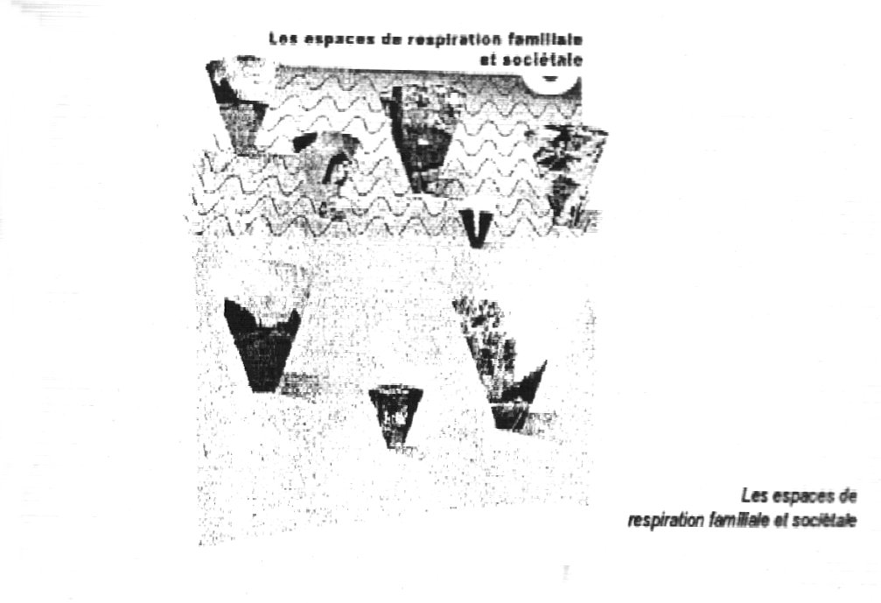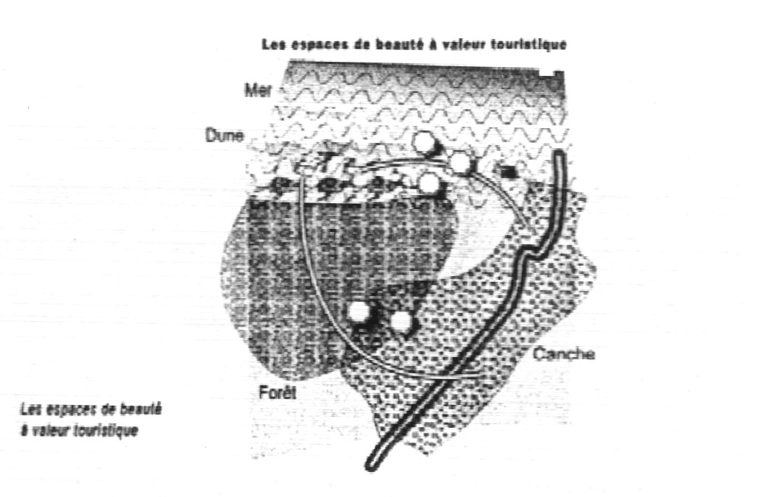

Conclusion

Ainsi donc doit se dessiner l’architecture de notre Plan Local d’Urbanisme
- à partir de ses quatre composantes territoriales, trois composantes représentant des espaces à vocation spécifique, une composante représentant huit pôles source de vie économique;
- à partir de ces huit pôles-sources de vie économique.

Il appartient à l’équipe municipale nouvelle de mobiliser les forces vives de la station et les capitaux extérieurs que mérite le Touquet Paris-Plage, pour faire de ces espaces à vocation spécifique et complémentaire et de ces huit pôles-sources de vie économique les chances de progrès économique et social de notre station en même temps que les garanties de son équilibre budgétaire.

Si nous parvenons à apporter notre signature à la conception et à l’approbation de ce Plan dans le cadre prévu de cette année de travail 2003, avec le soutien de notre population et de tous ceux qui veulent assurer au Touquet ses chances d’avenir de station européenne visant l’excellence, c’est le Touquet de demain qui aura le profit de nos efforts.

C’est la tâche passionnante de ceux qui conduisent la station en ce début de nouveau siècle d’assurer ainsi la garantie du succès et du rayonnement croissant du Touquet Paris-Plage pour un nouveau demi-sièce.

R.D.B. dernières modifications : le 20/03/03

Elaboration du Plan Local d’Urbanisme

Les accès et voies de circulation

Deux entrées de ville et une circulation filtrante vers la mer afin d'éviter les concentrations automobiles.

L'accès au Touquet par le pont rose, engorgé en période estivale, sera soulagé de près de la moitié de son trafic par la réalisation d'une liaison directe entre l'A16 et le rond point d'entrée de ville : projet pont vert.

Deux axes majeurs d'entrée, à l'entrée de ceux-ci un objectif du Plan sera d'offrir des parkings d'accueil à partir desquels tous les modes doux seront offerts : transports en commun, vélos,…

Une volonté du P.L.U. est de renforcer l'accueil et l'identité de l'avenue François Godin : interface entre les espaces dunaires et la forêt est à valoriser.

Un axe majeur de diffusion : l'avenue Quetelard

Les axes d'entrée desservent l'avenue Quetelard : celle-ci joue le rôle de diffusion des circulations, c'est à partir de celle-ci que l'on pénètre au cœur de la commune, que l'on restitue au maximum les espaces de circulation au mode doux, piétons et deux-roues, que l'on favorise un stationnement latéral par la réduction au minimum utile les voiries.

Une " zone 30 " sur l'ensemble du centre ville

Un axe privilégié pour développer un transport public depuis un parking d'accueil en entrée de ville

Des aménagements systématiques et continus pour les piétons et deux-roues

Une valorisation des ouvertures sur la baie de la Canche

Si les entrées de ville irriguent le centre ville depuis le sud, un certain nombre de trames urbaines sont identifiées comme structurantes dans l'appréhension de la ville. Ces voies (avenue Daloz, avenue de l'Hippodrome, avenue du Golf) mettent en relation la Manche avec la Canche.
L'amélioration des espaces de circulation a également comme ambition de valoriser toutes ces ouvertures sur les espaces de beauté. L'avenue Quetelard met en relation des espaces dunaires protégés le long de la plage et une ouverture visuelle sur la baie de la Canche en traversant les jardins ouvriers.

Trois identités sont à magnifier : la mer, la ville dense, la forêt. Le mobilier urbain, l'éclairage, les plantations et les choix de traitements de sol doivent y contribuer.

Le Front de mer

Chaussée
. Ralentir et sécuriser les circulations piétonnes le long du front de mer :
regrouper et réduire les axes de circulation automobiles, marquer les intersections
. Restituer l'espace de la plage aux piétons, aménager des jardins de la mer :
restructurer les espaces de stationnements actuels et aménager un parking sous les espaces publics
. Préserver les habitations du bruit généré par le trafic routier :
éloigner la voie du pied des immeubles par l'élargissement des trottoirs,
aménager une bande paysagère et maintenir un stationnement longitudinal le long du boulevard de la mer

Signalétique
. Qualifier le front de mer par l'emploi de la signalétique propre au Touquet, une déclinaison spécifique du front de mer renforcerait son identité

Mobilier
. Qualifier le front de mer par l'emploi d'un mobilier identitaire de la station balnéaire :
garde corps, éléments architecturaux des balcons,…
. Animer la promenade du front de mer et l'articuler avec les rues commerçantes du centre ville : aménagement des structures démontables de commerces saisonniers

Mise en lumière
. Renforcer les promenades piétonnes le long de la plage :
- promenade haute : mise en lumière du cheminement piéton par des candélabres
- promenade basse – le long de la plage : le recul par rapport à la ville et l'obscurité permet aux piétons de percevoir la mer – mise en valeur par des réflecteurs lumineux de faible intensité
. Animer le front de mer bâti : scénographie sur les surfaces des immeubles et traitement ponctuel des entrées des résidences

Le centre ville

Chaussée
. Diffuser les circulations à partir du boulevard Quetelard, ralentir et minimiser l'impact des flux automobiles en centre ville :
au-delà de ce boulevard, l'automobiliste se retrouve en zone 30: l'emprise de la chaussée roulante est réduite à une largeur utile minimum de 5 mètres, les espaces dédiés aux circulations douces sont matérialisés et mis en valeur
. Utiliser les axes de voirie comme potentiel de stationnement :
aménager une bande de stationnement latéralement
. Clarifier le plan de circulation en renforçant les axes structurants :
le boulevard Daloz, l'avenue de l'Hippodrome, l'avenue du Golf

Signalétique
. Clarifier la lisibilité des panneaux par l'utilisation d'une seule gamme
. Renforcer l'identité de la commune par l'emploi d'une signalétique propre

Mobilier
Renforcer l'identité de la commune par l'emploi d'un mobilier urbain, déjà largement présent: banc abribus, poubelle,…

Mise en lumière
. Renforcement de la dimension piétonne de la ville par la mise en lumière des rives et des cheminements doux
. Mise en valeur de l'architecture de la ville : éclairage ponctuel des bâtiments publics et privés remarquables, des espaces de beauté, des éléments de composition urbaine

La forêt

Chaussée
. Les axes d'entrée :
- entrée majeure – avenue du général de Gaulle: renforcement du caractère forestier
- entrée littorale – avenue Godin: mise en valeur de l'interface entre les espaces dunaires et la forêt
. Les cheminements piétons :
- maintien du caractère souple et peu hiérarchisé des cheminements
- valorisation et adaptation de deux parcours équestres au travers de la forêt aux usages piétons: de la ville vers la mer et de la ville vers les marais
- valorisation des accroches sur les axes de circulation: aménagement de zones d'information, d'orientation et de stationnement à proximité immédiate des cheminements doux

Signalétique
Mettre en place une signalétique claire du jalonnement, utiliser les panneaux routiers

Mobilier
Renforcer l'identité de la commune par l'emploi de mobilier touquettois

Mise en lumière
. Renforcer la sécurité le long des axes d'entrée de ville
. Valoriser les rives par un éclairage bas des cheminements piétons et une mise en lumière des arbres

Les pôles-sources de vie économique

1. Le pôle commercial du centre ville

Réhabiliter le patrimoine architectural du centre ville et créer les conditions d'accueil pour une population permanente sur la commune.
Le centre ville constitue un potentiel important pour l'accueil d'une population permanente. En effet, de nombreux logements sont vacants et nombreux sont ceux à réhabiliter.

Développer les commerces vers le nord et vers la plage :
La rue de Metz, met en tension deux espaces publics majeurs du centre ville : la place du Marché et la place Quentovic. La restructuration de cette dernière et le repositionnement du commerce sur la rue de Metz doivent servir de moteur à une reconquête commerciale de cet axe nord-sud. D'autre part, il s'agit de favoriser le retournement des commerces sur le front de mer à partir des rues commerçantes existantes afin de créer une animation de la promenade et prolonger le centre ville vers la plage.

Valoriser les enseignes, tout en les intégrant à l'architecture.

Renforcer l'attractivité des rues commerçantes : clarifier le plan de circulation en centre ville, marquer les axes de débouché sur la mer.

Quatre axes majeurs sont à renforcer :
La rue Saint-Jean : axe commercial majeur : axe aménagé dans le cadre de la rénovation de "la croix de Lorraine", axe dont l'accès aux automobiles sera limité, voire interdit pendant les périodes estivales et jours d'affluence, celle-ci étant desservie par les rues adjacentes (rue de Bruxelles et rue Saint-Louis).
La rue Jean Monnet : axe de composition, la rue Jean Monnet met en relation des espaces de beauté (Jardin d'Ypres), des éléments architecturaux remarquables (marché couvert, mairie, église) et la plage. L'aménagement d'aires de stationnement en centre ville permettra de libérer l'espace central de la place du marché et favorisera un aménagement qualitatif de celle-ci.
L'avenue Quentovic et l'avenue de l'Atlantique : situées à chaque extrémité du boulevard de la mer, elles constituent des axes d'accés priviligiés à la plage et doivent être lisibles tant au niveau du plan de circulation que de l'espace public même.

Afin de favoriser au maximum les échanges entre le centre ville et la plage, l'alternance des sens des circulations doit être rétablie du nord au sud entre le boulevard de la mer et le boulevard Daloz.

Aménagement des espaces de stationnement à proximité Immédiate des axes commerçants et des places.

2. Le Palais de l'Europe

Renforcement du pôle central de la vie touristique de la station : développement du complexe omnisports.

Renforcement du pôle étudiant de la station :
développement du lycée hôtelier vers un lycée des Métiers : l'extension des bâtiments est prévue dans l'actuel collège délocalisé en entrée de ville.

Valorisation de l'espace public de l'esplanade du Palais de l'Europe, mise en valeur des équipements dans le parc et diminution de l'impact des automobiles en coeur de ville :
les voies de circulation sont réduites à la largeur minimale utile, les aires de stationnement sont aménagées, dans la mesure du possible, sous l'espace public.

Deux scénarii peuvent être imaginés :
- La circulation automobile se regroupe le long de l'Hermitage et le mail piéton est réalisé le long du Palais de l'Europe en continuité entre le lycée hôtelier et le parc des Pins.
- La circulation se maintien de part et d'autre d'un large mail piéton.

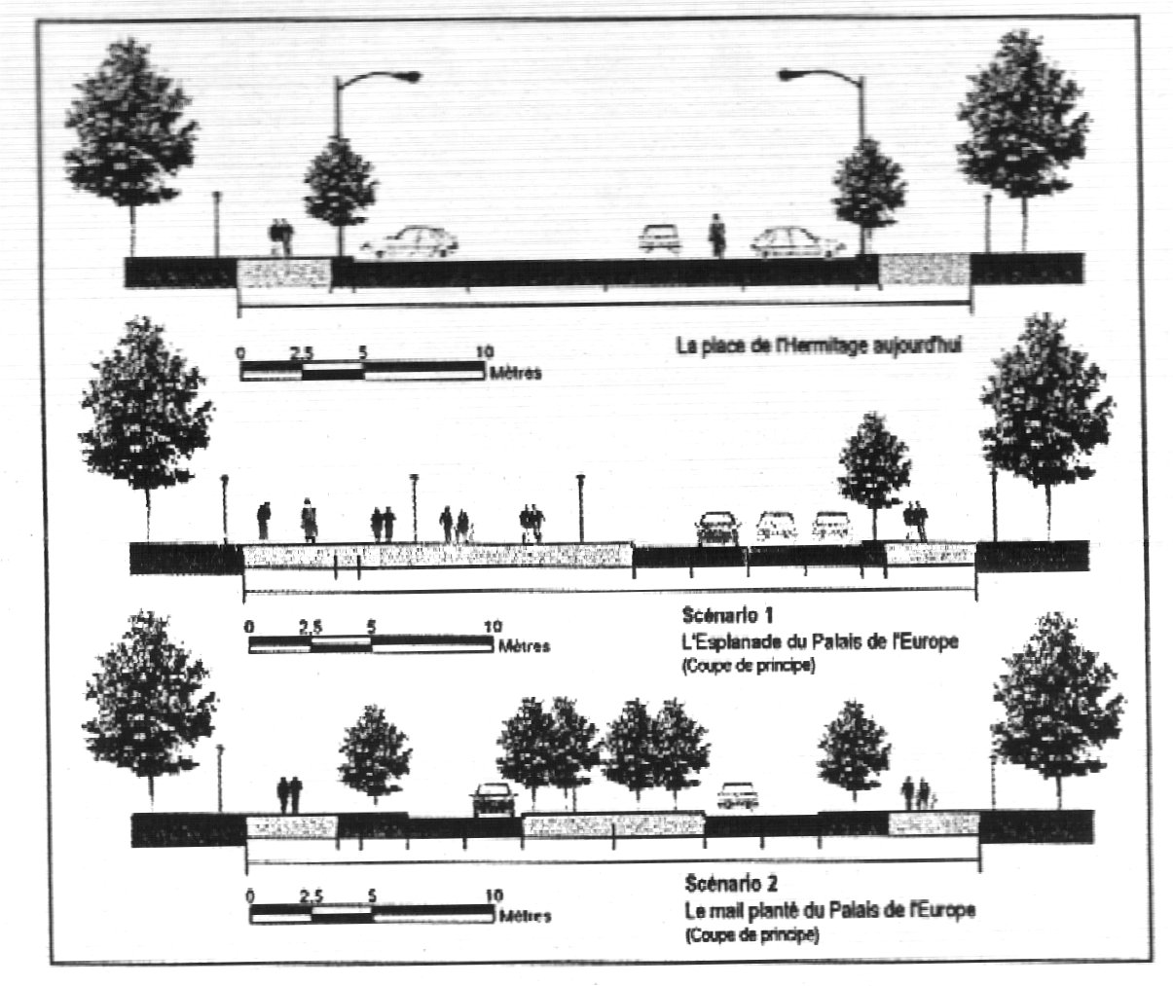

3. le Parc international de la Canche

Poursuivre l'effort de reconquête des espaces de la baie de la Canche :
L'aménagement d'un cheminement piéton le long de la Baie permettra de relier entre eux les prornenades du littoral, les espaces de beauté tel que la pointe du Touquet, le port nature de la Canche, le port urbain d'Etaples et plus largement permettra de rejoindre l'arrière pays et le GR du Littoral sur Etaples.
La signalisation et l'aménagement des ouvertures sur la baie de la Canche depuis les axes majeurs de la ville permettront de faire redécouvrir une façade oubliée de la commune aux résidents et visiteurs :
depuis la Palais de l'Europe, la perspective de l'avenue de l'Hippodrome est à ré-ouvrir au niveau du stand de tir placé dans l'axe.
- l'aménagement de l'espace public à l'articulation entre le boulevard de l'Hippodrome et le boulevard de la Canche permettra d'inscrire cette ouverture sur la baie de la Canche et de valoriser l'entrée aux équipements équestres
- le boulevard Thierry Sabine ainsi que les axes parallèles offrent également des perspectives remarquables sur la baie et sur les falaises de Camiers
- l'aménagement du boulevard Daloz est à prolonger sur le boulevard de l'Artois : l'ouverture sur les mollières offre une vue panoramique sur l'ensemble de la baie : un plateau d'accueil et d'information pourrait y être aménagé.

Permettre le développement de l'accueil résidentiel touristique : développement des résidences Pierre et Vacances.

4. Le front de mer

1. Création des jardins de la mer à la place des parkings de la mer qui :
- représentent une attraction nouvelle de la ville des quatre saisons
- relient les cordons dunaires entre-eux (parc des dunes et parc de l'estuaire)
- qualifient la ville depuis le complexe thalasso jusque la pointe nord.

L'aménagement des jardins de la mer crée une animation ponctuée par des " balcons de la mer " au débouché des axes principaux (Rue Jean Monnet, Rue Saint Jean). De plus, ces jardins permettent la mise en valeur des deux espaces dunaires qui encadrent le front de mer.
Le regroupement des axes de circulations en une seule voie et la disparition des aires de stationnement permettent une meilleure qualification de ces espaces. Un stationnement sous les espaces publics doit permettre aux visiteurs de se garer à proximité de la plage sans en dénaturer sa perception, un stationnement longitudinal le long du boulevard de la mer est à maintenir.

Dans le cadre du Contrat de Station :
- restructuration du système de stationnement le long du front de mer : une étude est lancée pour l'analyse et les préconisations du stationnement en centre-ville.
- valorisation des équipements et animation commerciale et touristique :
une étude de programmation touristique est à mettre en place sur l'ensemble de la façade littorale, depuis le complexe thalasso jusque le port d'Etaples.

2. Développement et qualification de l'animation du front de mer en lien avec le centre ville.

3. Réalisation d'un port nature de la baie de Canche
L'extension de la capacité d'accueil du port d'Etaples ou la réalisation d'un port sur le Touquet fait actuellement l'objet d'une étude de faisabilité menée par les services maritimes sur l'ensemble de la Baie de Canche. L'aménagement d'un tel équipement doit jouer les formidables complémentarités entre le port d'Etaples et le débouché de l'estuaire, et répondre au besoin national de ports de plaisance publics au nord de la France.

5. Le pôle résidentiel de Mayvillage, des cottages du Touquet et de Whitley

Pour permettre une gestion protectrice de l'ensemble des dunes non constructibles, la commune soutien le Conservatoire du littoral pour que celui-ci devienne propriétaire de l'ensemble des espaces dunaires à protéger. La réalisation du troisième hameau viendra offrir un nouveau style d'habitat qualitatif et constituer la dernière opération résidentielle dans les dunes de Mayville.

6. Le pôle golfique et forestier

Créé depuis l'origine de la station, le pôle golfique occupe une partie forestière du territoire. D'ambition européenne, celui-ci attire et crée une vie touristique 4 saisons à partir des équipements et résidences qui lui sont liés. Le PLU doit permettre la pérennisation de celui-ci, sa valorisation depuis l'entrée littorale et l'inscription de cet équipement dans le plan de jalonnement : aménagement d'un espaoe public à articulation entre l'avenue du golf et l'avenue Stoneham.

7. La zone aéroportuaire

La modernisation de la piste ainsi que la mise en place d'une gestion commune avec l'aéroport de Berck doit permettre de garantir et renforcer le développement du trafic aérien :
- mise en place d'une liaison transmanche quotidienne
- développer l'aviation commerciale légère
- développer les vols périodiques de charters
- développer l'aviation de tourisme et les vols d'affaires.

Le renforcement du trafic aérien doit permettre et dynamiser les activités économiques autour de cet équipement.

8. Le pôle économique et éducatif de la Canche

La restitution à la ville des terrains de la petite piste d'appoint, offrira au nouveau collège un lieu d'implantation idéal en entrée de ville et à l'articulation avec les communes environnantes.
Le caractère exceptionnel du site doit être renforcé par l'implantation d'équipements de haut niveau (centre de remise en forme) qui s'intégreront parfaitement au lieu, le caractère forestier devant être maintenu.

Les espaces de respiration familiale et sociétale

Dans un contexte de rareté de l'offre locative privée, de concentration des 400 logements vacants dans le centre ville et de baisse démographique liée à la substitution des résidences principales par les résidences secondaires, la ville se doit de revitaliser les espaces du centre ville et ce grâce à la réhabilitation des logements existants et à la production de logements neufs insérés dans le parc ancien en supprimant points noirs et points morts dans le respect de l'architecture évocatrice du style balnéaire de la station.

Une réflexion avec les différents responsables de la vie immobilière du Touquet tant locaux (notaires, agents immobilers, syndics) que départementaux (Service Habitat, DDE, ANAH,...) a déjà été amorcée depuis deux ans et doit être renforcée.

Il s'agit d'analyser avec les propriétaires leurs projets en fonction de leur logique patrimoniale pour concevoir un dispositif juridique et financier adapté. Ce travail qui s'engage, fera émerger les différents types de besoins, cerner pourquoi les propriétaires sont peu désireux ou n'ont pas encore entrepris de travaux de remise en état et favorisera la mise en location à l'année du bien.

Définir une politique de l'Habitat.
Le but est de rétablir un équilibre démographique essentiel pour l'avenir du Touquet.

Dans le cadre de la ZPPAUP, un état des lieux exhaustif de la qualité architecturale de chaque immeuble a été effectué.
Cinq familles typologiques ont été repérées:
- constructions dérivées de la maison urbaine ou péri-urbaine
- constructions dérivées du modèle aristocratique et néo-classique
- habitations inspirées du cottage anglais ou du style anglo-normand
- habitations rattachées au mouvement moderne, art déco, ou aux architectures expressionnistes
- architectures contemporaines.

La commune du Touquet se caractérise par un éclectisme architectural dont le relevé précis fait apparaître un vocabulaire architectural riche et varié tant au niveau des décors, des éléments balnéaires, des matériaux, des percements que des toitures.
Les décors : boiseries, cheminées, faïences, fantaisies, modénatures.
Les éléments balnéaires : balcons, bow-windows, loggia, saillie, soubassement.
Les matériaux : bardages, couvertures, maçonnerie. Les percements: fenêtres, lucames, portes.
Les toitures.

L'inventaire de La ZPPAUP, complété du repérage précis de la hauteur et l'état généraI du bâti permet de dresser une cartographie précise de l'habitat en centre ville.

Caractéristiques du parc logement
 | Quartier du centre ville | Quartier  de la forêt
Nombre total de logements | 6 806 (60% du parc total) | 4 537
Nombre de résidences principales | 1 418 (20,8 %) | 1 244 (27,4 %)
Nombre de résidences secondaires | 4 946 (72,7 %) | 3 237 (71,3 %)
Nombre de résidences vacantes | 401 (5,9 %) | 46 (1 %)
Nombre total de logements construits depuis 1990 | 987 (14,5 %) | 446 (9,8 %)

Caractéristiques des résidences principales
 | Quartier du centre ville | Quartier  de la forêt
Nombre total de rés. ppales | 1 418 | 1 244
Nombre de résidences occupées par le propriétaire | 636 (44,8 %) | 776 (62, 4 %)
Nombre de résidences occupées par un locataire | 683 (48,2 %) | 400 (32,2 %)
Nombre de maisons individuelles | 631 (44,5 %) | 762 (61,2 %)
Nombre de logements situés dans un immeuble collectif | 714 (50,3 %) | 396 (31,8 %)

Espaces publics

La rénovation et la mise en valeur des espaces publics doivent permettre à une vie en société de respirer et de se développer.
La restructuration des espaces publics doit concourir à la valorisation de la commune.Dans l'optique où l'on considère le centre ville comme une immense zone 30, les espaces publics doivent également refléter cette ambition de rendre la ville aux piétons, cyclistes. L'automobile, trop présente aujourd'hui, doit trouver sa place, à proximité des artères principales, tout en s'intégrant à l'architecture des lieux. Une étude lancée sur l'ensemble du centre ville déterminera quel type d'ouvrage est à mettre en place.

Place Quentovic

La restructuration de la place et la réalisation d'une plate forme service permet de recréer un espace de représentation sur l'Avenue Quentovic (axe repéré parmi ceux à revaloriser) tout en préservant un coeur de quartier destiné aux habitants permanents : équipements sportifs, jeux de boules, espaces verts de la résidence.
La plate forme service vient recréer une façade urbaine qui marque l'angle avec la rue de Metz et qui répond à la maison des associations. Les commerces, actuellement orientés sur la place, pourront s'implanter dans le prolongement de la rue de Metz. La place Quentovic vient créer un contre poids à la place du Marché.

Place du Marché

La place du Marché constitue une articulation entre la rue commerçante de Metz et l'axe de composition urbaine qu'est la rue Jean Monnet. Il répond à plusieurs usages : un centre de vie commerçant sur lequel se déroule le marché hebdomadaire, une réserve de stationnement en semaine à proximité immédiate des commerces de la rue de Metz et de la rue Saint-Jean. Il constitue également une respiration au coeur de la rue Jean Monnet qui met en relation directe le jardin d'Ypres avec la mer; de plus il est privilégié par la présence d'éléments architecturaux remarquables (église, mairie, marché couvert). Le plan lumière de l'axe renforce la perception de ces éléments.

La requalification de cette place doit consister en une valorisation qualitative des espaces tout en permettant les différents usages de la place. Toujours dans l'optique où l'on imagine le centre ville comme une grande "zone 30", le piéton doit retrouver des espaces qui lui sont réservés.

Place de l'Hermitage

La place de l'Hermitage constitue le coeur de l'espace touristique de la commune. Au centre d'équipements sportifs de haut niveau, d'équipements hôteliers luxueux, la place se doit de refléter cette image prestigieuse du Touquet.
L'espace affecté à l'automobile monopolise la quasi-totalité de l'espace aujourd'hui : les axes de circulations, d'emprise très importante, ne se distinguent pas des aires de stationnement.
Le projet, ambition de réduire l'emprise des voiries à leur largeur utile minimum, permet de restituer ces espaces pour la valorisation des cheminements piétons, des espaces de beauté de la ville.

Espaces publics du front de mer

La restructuration des surfaces de stationnement représente une action essentielle dans la requalification du front de mer.
La réalisation de stationnement en ouvrage souterrain permet de dégager des espaces de plages et offre l'opportunité de créer des jardins et des " balcons " de la mer.
Au débouché des quatre axes privilégiés, on vient ouvrir largement l'espace public sur la mer et entre ces espaces publics, l'aménagement de jardins permet de renforcer la promenade le long de la plage et met en relation les deux espaces dunaires : le parc des dunes belvédères et le parc de l'Estuaire.

Les espaces de beauté à valeur touristique

Les espaces naturels constituent le premier atout de la station.
Il s'agit au travers du PLU de définir ces espaces. de les valoriser et de les préserver de toute urbanisation.

Les espaces littoraux

Le parc de l'Estuaire et les dunes de Mayville constituent les deux principaux espaces dunaires et forment un système complémentaire. Une promenade piétonne est aménagée au cœur du parc de l'Estuaire, le visiteur bénéficie d'une vue panoramique sur la Manche et sur la baie de la Canche.

Dans le cadre du PLU et pour mettre en relation ces deux espaces, nous proposons d'aménager un parc des dunes à l'articulation entre le front de mer et les espaces dunaires protégés au sud du complexe thalasso. Le parc bénéficie d'une situation privilégiée : à l'articulation entre le front de mer urbanisé et le front de mer nature et au débouché du boulevard Quetelard. De plus, il offre une vue panoramique sur l'ensemble de la ville.

L'estuaire et les rives de Canche

Le parc international de la Canche

Au travers des ouvertures sur l'estuaire de la Canche, l'aménagement d'un cheminement piéton le long de la piste de l'aéroport, le développement de l'accueil, il s'agit très largement de valoriser la baie de Canche, le paysage environnant et qualifier la façade depuis Etaples.

Ambiance forestière de la ville

L'ambiance forestière de la ville doit être protégée :
un inventaire précis de la forêt permettra de déterminer un plan de gestion adapté (plan d'implantation, espèces, âges des sujets,…).

Les parcs et jardins urbains

Parc des Pins, jardin d'Ypres, square Jacques Brel, parc d'Artois.
La commune possède de nombreux parcs et jardins : certains participent déjà largement à la valorisation du territoire du Touquet (jardin d'Ypres, parc des Pins), d'autres nécessitent des aménagemenbts spécifiques pour leur faire jouer un rôle paysager important. Le parc de l'Artois représente ainsi un potentiel important au nord du boulevard Daloz, à proximité immédiate des mollières et de la Canche. Le square Jacques Brel, face aux équipements de la petite enfance, peut permettre l'aménagement d'espaces de jeux pour enfants,…

(NB. Ce document, à caractère non officiel, résulte d'une mise en forme A4 d’un dossier A3 fourni par la Municipalité et reproduisant certains des panneaux de grande dimensions exposés à l’Hôtel de Ville dans le cadre du P.L.U.

Les photos et cartes non essentiels à la compréhension du texte ne sont pas reproduits. Recomposition par R. Besset)

